Ⅱ BNCTの研究開発の現状と課題（１／２）
資料Ⅱ

１． BNCTの実用化に向けた今後の研究と課題 （参考２－１）

１．現状の４要素の主な役割分担と取組み
２．関西におけるＢＮＣＴの現状

ホウ素ががん細胞に集積することを確認する検査
現在合成できる施設は、国内に４か所のみ。（うち一つが阪大）
ＢＮＣＴの基盤となるのは、がん細胞に高い選択性で集積するホウ素薬剤
ＢＮＣＴの対象疾患拡大のための研究を実施
（１）関係各機関の取り組み状況
・関西には、ＢＮＣＴに必要な要素（加速器ＢＮＣＴシステム、ホウ素薬剤、ＰＥＴ検査、専門人材）の全ての研究拠点（大学、企業等）が揃っており、多くの研究実績に結びついている。（ＢＮＣＴは単に装置を導入し、薬剤を購入すれば可能なものではなく、４要素が連携して取り組める体制が不可欠。）
・ＢＮＣＴの研究は他地域でも進められているが、多くの大学病院や医療機関の医師が関わっているのが関西の特長、強み。
・ＢＮＣＴの実用化促進は関西イノベーション国際戦略総合特区の認定事業の一つとして位置付け。
①財政支援：実用化までの下記の研究テーマについて、国から調整費を獲得。
【研究テーマ】加速器中性子源の大強度化、ＦＢＰＡの合成機器開発
②規制緩和：一定の条件を満たせば医療機関同士で院内製剤の譲渡が可能であることが確認された（2012年７月）。この仕組みをＰＥＴ薬剤の臨床試験で活用する予定。

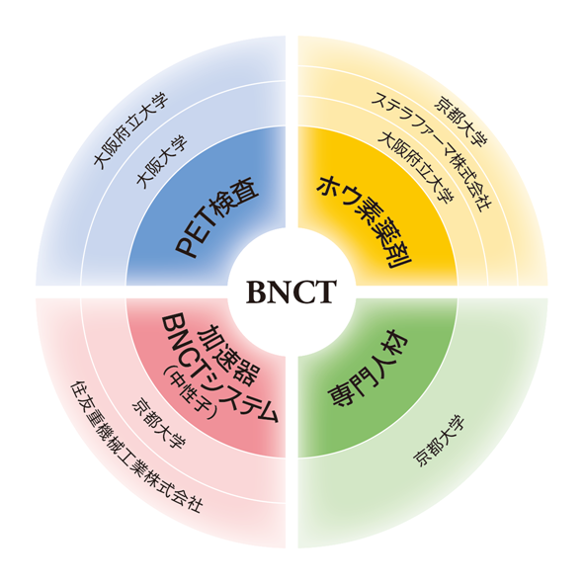

□京都大学医学部附属病院
専門人材育成、
臨床研究の共同実施
■大阪大学 医学部・歯学部、附属病院
臨床研究の共同実施、ＰＥＴ検査、
薬剤研究、人材育成
□ 川崎医科大学付属病院
臨床研究の共同実施

普及のためには、病院に設置可能な小型加速器が不可欠
更なる高性能化、小型化、低コスト化を図る。
ＰＥＴ検査、ホウ素薬剤、加速器を組合せて治療計画を立てる専門人材が不可欠。
医学、薬学、化学、物理学など多岐にわたる高度な知識の習得と実習

□大阪医科大学付属病院
臨床研究の共同実施

ＢＮＣＴ研究に参画した大学、
医療機関
（大学）
北海道、東京、筑波、神戸
福井、広島、京都府立医、
関西医、近畿、藍野、
学習院、和歌山医 等
（医療機関）
国立がんC、愛知県がんC
大阪府立成人病C、北野
岸和田市民、泉佐野市民
県立尼崎、神戸中央市民 等

□ 阪和インテリジェント医療センター
ＰＥＴ検査
■ 大阪府立大学 BNCT研究センター
ホウ素薬剤とＦＢＰＡ合成装置の研究・開発、
人材育成

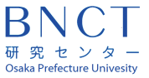
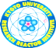
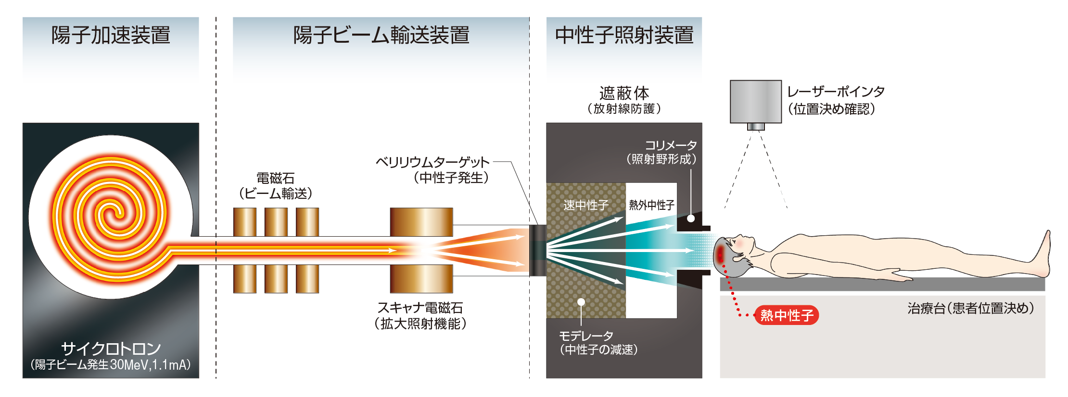
■ 京都大学原子炉実験所
基礎研究、臨床研究、専門人材育成、世界初の普及型加速器開発

□ りんくう総合医療センター
臨床研究の共同実施
※このほか大阪大学等で加速器の研究が実施されている。

（２）事業化に向けた課題
・ 関西は高いポテンシャルを有しているが、我が国ＢＮＣＴをリードする司令塔機能（推進体制等）や交流機能等の更なる向上が必要となる。
・ 関係機関の役割分担の中で分野ごとに研究開発が進められているが、治験が開始されたいま、治験後に医療実施できる施設や担い手の整備が必要となる。
・ 海外とのネットワーク構築、人材育成や患者受入れ等の受皿機能の更なる強化が必要となる。

加速器による中性子照射イメージ
（出典：住友重機械工業株式会社プレスリリースより抜粋）
Ⅱ BNCTの研究開発の現状と課題（２／２）
資料Ⅱ
加速器・ＢＮＣＴシステム
照射時間が30分～1時間
ホウ素薬剤
現在2種類のみ（ＢＳＨ、ＢＰＡ）
ＰＥＴ薬剤
１回の合成量2人分程度
人材育成
専門人材の確保が困難

加速器・ＢＮＣＴシステム
・中性子源の高性能化
➠より強力な加速器中性子源の開発（２～３ｍＡに耐える標的システムが鍵）による照射時間のさらなる短縮（多門照射も可能に）
ホウ素薬剤
・新規ホウ素化合物の開発（対象疾患拡大のため）
➠より高い腫瘍選択性、腫瘍への均一分布。そのためのＤＤＳの応用研究
・簡単・迅速なＢＮＣＴ正常組織反応の評価、推定手法の開発
ＰＥＴ検査
・ＰＥＴによる組織ホウ素濃度の評価系の確立および新規ホウ素化合物の体内動態の評価系の開発
臨床研究
・適応拡大に向けたＫＵＲ、研究用加速器での研究継続
治療計画システム等
・高精度と高速の治療計画システムの開発（薬事承認）、治療時の中性子線等の線量測定法の開発
人材育成
・人材、実習場所の確保、研修修了者の働く場の確保（資格化）など
➠京都大学原子炉実験所において専門人材育成のための講座を実施（参考２－２）※第三回で重点的に議論

薬事承認

３．高度化に向けた研究と課題
２．今後の関西での研究開発力強化に向けた取組

（１）研究体制の強化
- 大学間のネットワークにより豊富な臨床研究で培われた知能や技術が集積していることが関西の強みであり、今後の更なる発展のためには臨床・治療における専門拠点の整備が必要ではないか。
- 関西以外の国内の大学・研究機関、海外の大学・研究機関などとの共同研究、人材育成などでのネットワークの更なる強化が必要ではないか。

（２）研究環境の整備
- 日本が世界のＢＮＣＴの拠点となるために、知能や技術が集積している関西に継続的、集中的な国等の支援が必要ではないか。
- 産学連携での研究を進めるために、企業側への税制措置や規制緩和などの支援も必要ではないか。
- 拠点となる施設の研究環境整備が必要ではないか。

2012年 秋
治験開始

治験
先進医療化・実用化
2018年～
2019年

